VR Welcome MYROOM

**프로젝트 개요**

VR Welcome MYROOM은 네트워크를 통해 다른 사용자들과 함께 방을 꾸밀 수 있는 VR 콘텐츠이다. 주요 기능으로는 방 꾸미기와 멀티플레이가 있다. 방 꾸미기는 현실감을 높이기 위해 자유로운 가구 배치를 가능하게 했으며, 다양한 텍스처를 제공한다. 멀티플레이 기능은 HOST 방식으로 구현했으며, 서버를 통한 사용자의 로그인 정보를 바탕으로 새로운 방을 만들고 공유할 수 있다. 멀티플레이 사용자들은 방을 함께 꾸밀 수 있으며, 음성 채팅과 컨트롤러의 움직임을 통해 커뮤니케이션이 가능하다. 이런 기능들을 통해 VR을 활용하여 실제 방을 친구와 꾸미는 경험을 제공한다.

**구성도**

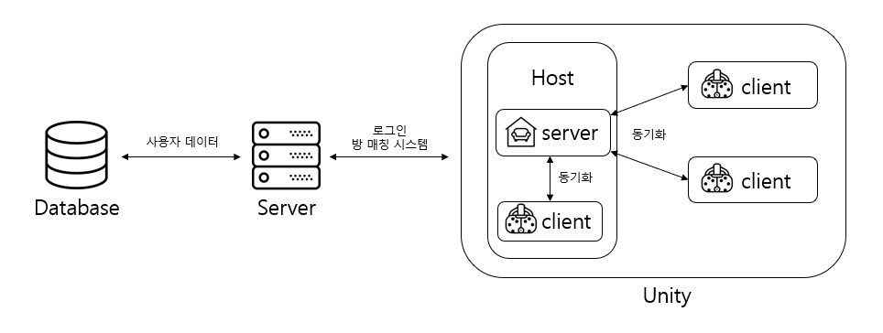

**배경지식 및 정보**

Unity, MySQL, VIVE HTC, SteamVR PlugIn, C, Visual Studio, GitHub

**결론 및 기대 효과**

- 가상 공간에서 자유롭게 가구를 배치할 수 있고 다양한 텍스처를 입힐 수 있는 환경을 제공한다.

- 멀티플레이 기능을 통해 내가 꾸민 방을 공유할 수 있으며 친구와 함께 방을 꾸밀 수 있다.